Sáng 26/9/2022, Nhà trường, Hội khuyến học trường đã tổ chức trao tặng học bổng “Tân sinh viên nghèo học tốt”, đây là những học sinh lớp 12 năm học 2021-2022 đạt thành tích cao trong kỳ thi và đã đậu vào các trường Đại học năm học 2022-2023.
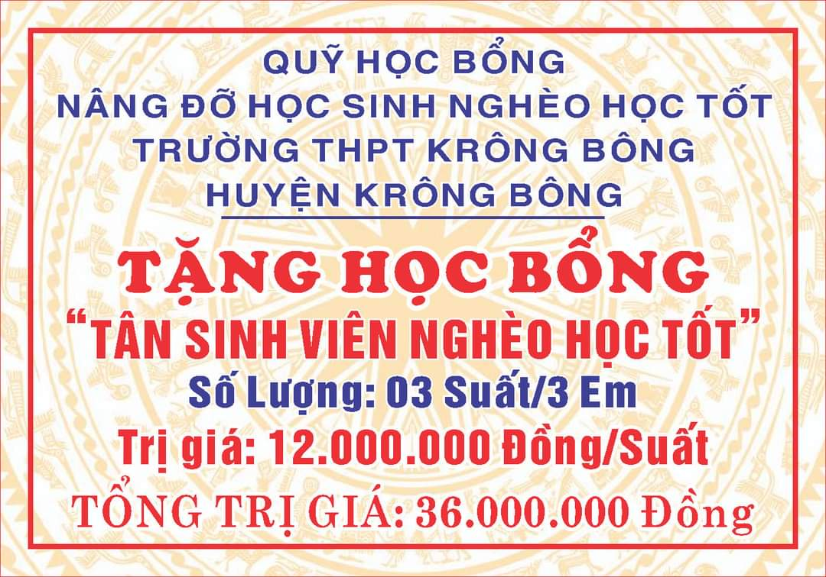
Tại buổi Lễ, Nhà trường, Hội khuyến học và quỹ học bổng nâng đỡ học sinh nghèo học tốt đã tuyên dương và trao 03 suất học bổng với tổng số tiền 36 triệu đồng (mỗi suất 12 triệu đồng) cho các em học sinh lớp 12 năm học 2021-2022. Đây là những học sinh đạt điểm cao tại Kỳ thi THPT vừa qua và đậu vào các trường Đại học.
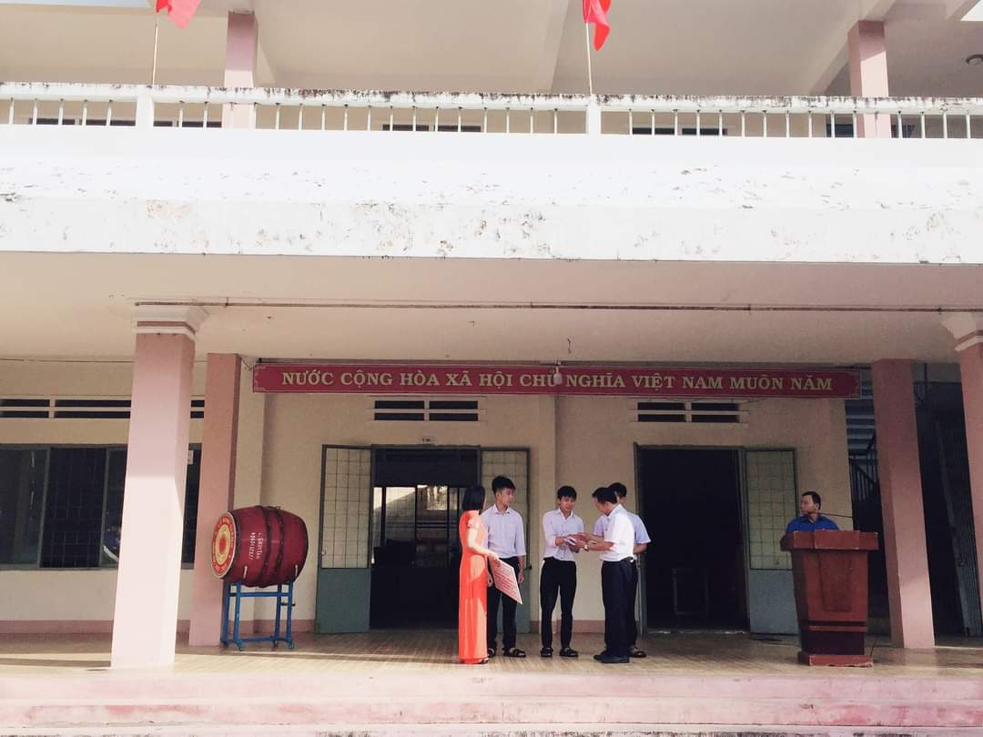
Tuyên dương và trao học bổng cho các em học sinh.
Hoạt động nhằm tuyên truyền, nâng cao nhận thức và trách nhiệm của các cấp Công đoàn, đoàn viên, giáo viên, các tổ chức chính trị xã hội, các mạnh thường quân đối với công tác giáo dục, giúp học sinh nghèo vượt khó vươn lên học giỏi.

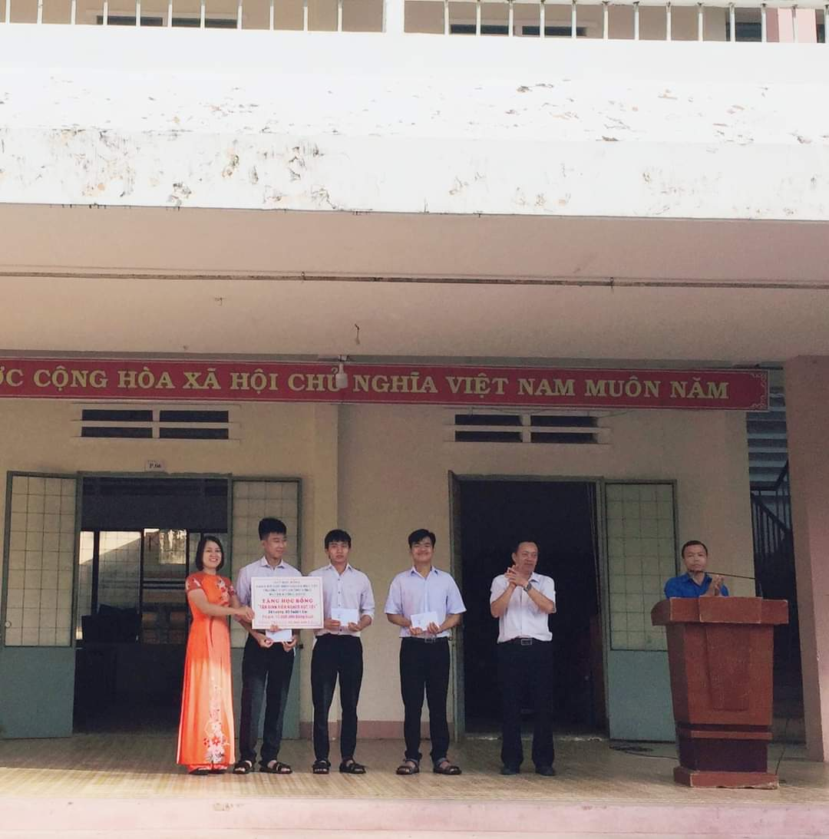
Phát biểu tại lễ trao học bổng, thầy Dương Kim Thạch – bí thư Đảng ủy, hiệu trưởng và cô Nguyễn Thị Sương người đại diện quỹ đã tuyên dương và chúc mừng 3 tân sinh viên đại học được nhận học bổng đợt này, chúc mừng và mong các em sẽ đạt được nhiều thành công trong học tập ở môi trường đại học.
Công Lam - PHT

